Что должен знать и уметь будущий первоклассник по ФГОС ДОУ?

Осталось совсем немного времени, как начнется новый учебный год, а вместе с тем и новая ступень в жизни ребенка и соответственно их родителей! Если Ваш малыш пойдет в первый класс, то следует подготовиться к этому заранее.
Так как первый класс — это серьезный этап в жизни, к нему необходимо подготовиться, и для этого, кто-то записывает своих деток на подготовительные занятия в той школе, в которой планируют обучаться, а кто-то старается привить знания самостоятельно.

Особенности психического развития ребенка в возрасте 6-7 лет
У детей этого возраста формируется самооценка, которая зависит от осознания того, насколько успешна его деятельность, насколько успешны его сверстники, как его оценивают педагоги и прочие окружающие люди. Ребенок уже может осознавать себя, а также свое положение, занимаемое им в различных коллективах – семье, среди сверстников и т. д.
На смену непосредственности приходит «манерничанье», своеобразное «кривляние».
Способность к моделированию: дети могут работать со схемами, графическим планом местности.
В этом возрасте деятельности ребенка присуща эмоциональность и повышается значимость эмоциональных реакций.
Соподчинение мотивов - такие мотивы как «я смогу», «я должен» постепенно все больше преобладают над «я хочу».
Более сложными становятся игровые действия. В сюжетно-ролевых играх дети осваивают взаимодействия людей, отражающие различные жизненные ситуации: свадьбу, лечение в больнице, бытовые сюжеты. В игре дети могут играть сразу несколько ролей, менять их, комментировать роли других.
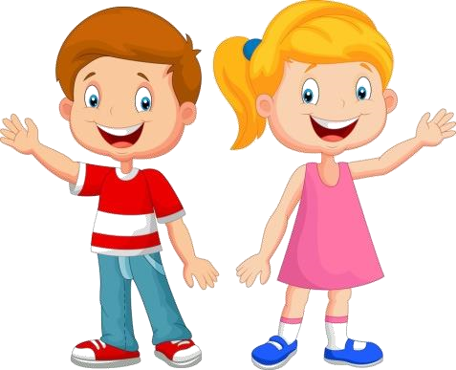
Продолжает развиваться внимание, оно становится произвольным. В некоторых видах деятельности время сосредоточения достигает 30 минут.

Всеобщий кругозор (Окружающий мир)
Ребенок в возрасте 6 - 7 лет должен уметь:
- Называть свое имя, фамилию, отчество, дату своего рождения, домашний адрес.
- Фамилии, имена, отчества своих родителей.
- Называть свою страну, узнавать флаг, герб; иметь представление о президенте.
- Различать и называть виды транспорта (воздушный, водный, наземный, подземный).
- Соблюдать правила дорожного движения (светофор, некоторые дорожные знаки и их назначение).
- Перечислить виды спорта или профессий
- Назвать основные оттенки цветов
- Перечислить времени года
- Назвать известных писателей (А.С. Пушкин, Л.Н. Толстой, А.П. Чехов и т.д.)
- Знать правила поведения в обществе.
- Назвать виды овощей и фруктов
- Знать дни недели
- Перечислить месяцы в году
- Различать и называть электроприборы, бытовую технику и их назначение.
- Определять материалы, из которого сделаны предметы. Устанавливать связи между свойствами и признаками разнообразных материалов и их использованием.
- Выделять существенные характеристики предметов, их свойства и качества.
- Устанавливать связи и взаимодействия человека с природой.
- Понимать связь между состоянием окружающей среды и жизнью живых организмов.
- Классифицировать представителей животного и растительного мира.
- Ухаживать за растениями и животными.

Логика и мышление (Логическое мышление)
Ребенок в возрасте 6 - 7 лет должен уметь:
- Отгадывать простые задачки и головоломки
- Умение задавать вопросы, а также отвечать на них
- Уметь находить различия в двух картинках
- Запоминать 9-10 слов из 10 предложенных после трехкратного повторения.
- Находить и объяснить сходства и различия предметов.
- Группировать предметы по признакам.
- Раскладывать картинки с развивающимся сюжетом (что сначала, что потом).
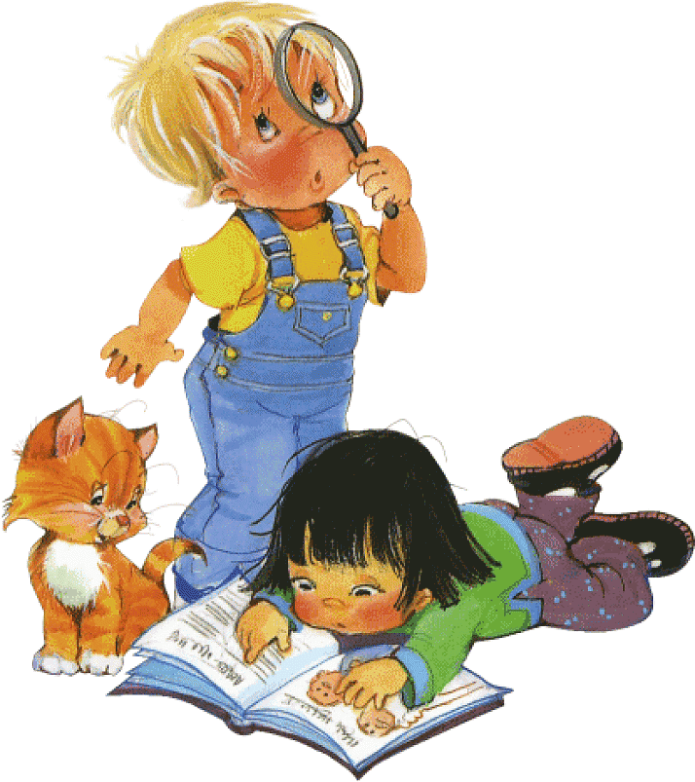
- Находить лишний предмет в группе.
- Решать головоломки, логические задачи.
- Описывать по памяти предмет, событие, явление.
- Повторить по памяти предложение из 5-6 слов.
- Ответить на вопрос: «Зачем нужно идти в школу». Чтение и речь (Развитие Речи)
Ребенок в возрасте 6 - 7 лет должен уметь:
- Разбивать слова по слогам
- Уметь управлять интонацией, и применять во фразе (восклицание, вопрос, утверждение)
- Различать на слух и четко произносить все звуки родного языка.
- Различать понятия «звук», «слог», «слово», «предложение».Определять место звука в слове, находить слова с заданным звуком. Называть последовательности звуков в словах, слов в предложении.
- Употреблять обобщающие существительные, синонимы, антонимы, прилагательные и т.д.
- Составлять рассказы о предмете, по сюжетной картинке, по серии сюжетных картин с развивающимся сюжетом, из личного опыта по заданному плану или образцу.
- Пересказывать и драматизировать небольшие произведения.

- Говорить спокойно, не повышая голоса.
- Вести беседу: задавать вопросы, отвечать на вопросы, аргументируя ответ, рассказывать о явлениях, событиях.
- Употреблять вежливые слова в общении с взрослыми и сверстниками.
- Читать наизусть стихи.

Математика
Ребенок в возрасте 6 - 7 лет должен уметь:
- Уметь считать от одного до десяти, а также обратный счет.
- Должен уметь решать простейшие задачи, с вычитанием или сложением единицы
- Знать, что такое длина, ширина и высота и сравнивать по этим показателям предметы
- Различать и называть части суток, дни недели, месяцы, времена года по порядку.
- Ориентироваться в пространстве и на листе бумаги.
- Узнавать и называть основные геометрические фигуры (круг, квадрат, треугольник, прямоугольник, ромб, трапеция, овал, шар, куб, цилиндр и др.) и их свойствах. Составлять композиции из фигур.
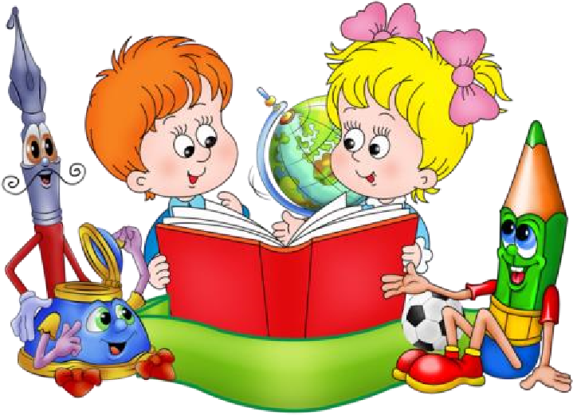
- Ребенок должен знать все цифры (0, 1, 2, 3, 4, 5, 6, 7, 8, 9), прямой и обратный счет, соседей числа. Сравнение чисел.
- Соотносить цифры (0-9) с количеством предметов.
- Решать задачи на сложение и вычитание в одно действие.
- Сравнивать 2 группы предметов, используя знаки сравнения «>», «<».
- Сравнивать предметы по длине, измерять объем жидких и сыпучих тел с помощью условной меры.
- Знать и называть основные цвета спектра и оттенки.
- Определять время по часам с точностью до 1 часа.

Навыки мелкой моторики и самообслуживания
- Ребенок в возрасте 6 - 7 лет должен уметь:
- Правильно пользоваться носовым платком, расческой, следить за своим внешним видом.
- Быстро и самостоятельно раздеваться, одеваться, завязывать шнурки.
- Аккуратно складывать в определенном порядке или вешать одежду в определенном месте; следить за чистотой одежды и обуви.
- Рисовать на бумаге в клетку узоры, схемы.
- Точно копировать простой узор.
- Писать графические диктанты на листе в клетку («одна клетка вправо, две клетки верх, и т. д.»)

Изобразительная деятельность
Ребенок в возрасте 6 - 7 лет должен уметь:
- Создавать индивидуальные и коллективные рисунки, предметные, сюжетные и декоративные композиции.
- Использовать разные способы изображения и материалы.
- Детально и пропорционально изображать человека.
- Лепить предметы, правильно передавая их форму, размер, пропорции, позы.
- Создавать сюжетные композиции из нескольких фигур
- Пользоваться ножницами.
- Создавать изображения предметов, сюжетные индивидуальные и коллективные композиции.
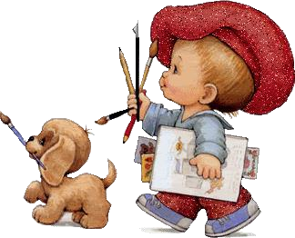
- Пользоваться в работе бумагой различной фактуры.
- Пользоваться различными способами обрывания и вырезания.

Внимание.
Ребенок в возрасте 6 - 7 лет должен уметь:
- Выполнять задания, не отвлекаясь, около 15 минут.
- Находить 5-6 отличий между предметами и между двумя рисунками.
- Удерживать в поле зрения 8-10 предметов.
- Копировать в точности узор или движение.
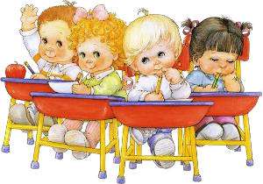
- Легко играть в игры на внимательность и быстроту реакции. Например, называйте существительные, но перед игрой договоритесь: если услышал название игрушки – хлопнуть в ладоши; если другой предмет – сложить руки на столе.

Память.
Ребенок в возрасте 6 - 7 лет должен уметь:
- Запоминать 8-10 картинок.
- Запоминать считалочки (например: «Три гуся летят над нами, три гуся – над облаками, два спустились за ручей. Сколько было всех гусей?») и скороговорки (например: «Цыпленок с курицей пьют чай на улице»).
- Запоминать фразы (например: «Юля и Оля рисуют цветными карандашами»; «Осенью часто идет дождь»).
- Рассказывать по памяти рассказы, сказки, стихи, содержание картинок.
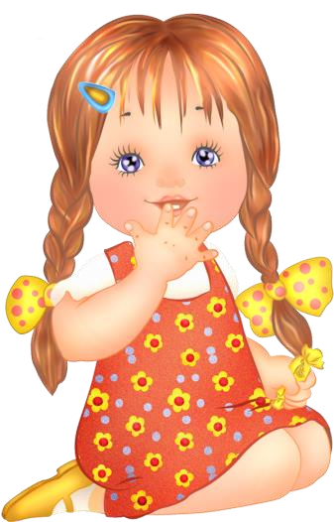
- Повторять в точности текст, состоящий из 3-4 предложений.

Культура и общение
Ребенок в возрасте 6 - 7 лет должен уметь:
- Здороваться, прощаться;
- Если ему оказывают помощь, то благодарить за нее;
- В разговоре использовать вежливые слова, особенно в просьбе;
- В помещении разговаривать тихо, не кричать и не перебивать;
- Во время общения старших людей не вмешивается и ждет, пока они закончат;
- Не мусорит, не разбрасывает вещи, соблюдает чистоту.

Вот что должен знать ребенок в 6-7 лет.
Если ваш малыш еще не все может, позанимайтесь с ним дополнительно. У вас все получится!
Желаю успехов!

